Инструкция пользователя Битрикс24.
День открытых дверей.
- На почту с доменом @dfks.mos.ru придёт письмо с ссылкой на платформу Битрикс24. Необходимо нажать на кнопку «Присоединиться». Далее придумать пароль для входа в систему и завершить регистрацию.
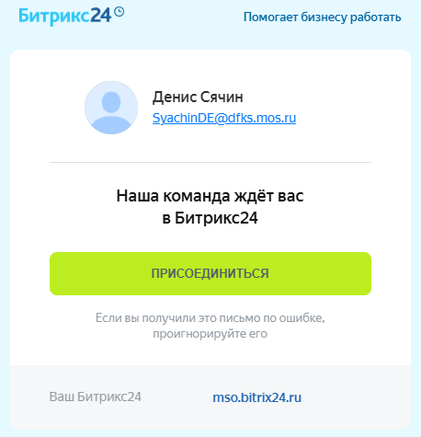
- Перейдите в раздел «CRM»
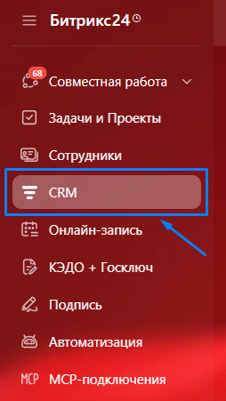
- Убедитесь, что выбрана воронка «День Открытых дверей». Если выбрана иная воронка, то нажмите на поле и выберите воронку «День Открытых дверей».
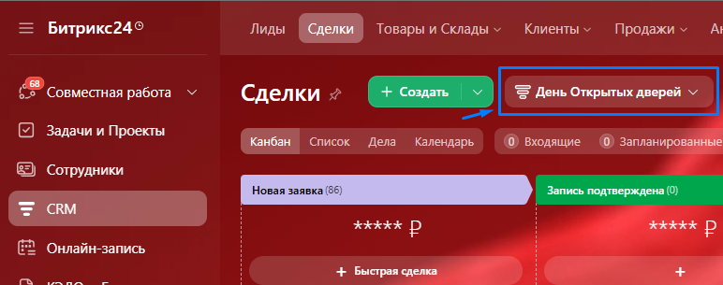
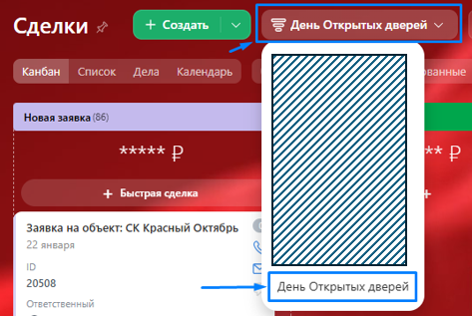
- Перед вами поле, на котором размещены карточки-заявки.
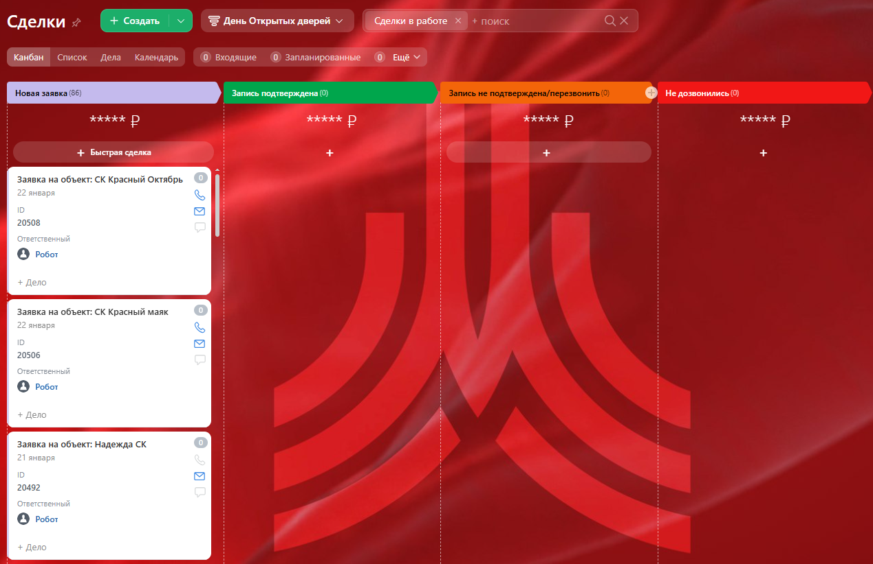
- В поле «Новая заявка» добавляются новые заявки с сайта.
Каждая заявка должна быть обработана и перенесена в соответствующую стадию, например, «Запись подтверждена».
- Чтобы открыть заявку нажмите на её название или дважды нажмите ЛКМ (левой кнопкой мыши) на поле карточки.
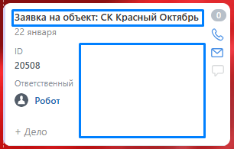
- В карточке указана следующая информация:
1 – ID заявки (по ID можно легко находить заявки через поиск)
2 – Клиент. В данном поле указана информация о клиенте, а именно: ФИО, номер телефона и электронная почта.
3 – Объект спорта, на который клиент подаёт заявку.
4 – Инструктор и вид спорта. В данном поле указано ФИО инструктора, вид спорта на который клиент подаёт заявку, а также дата и время занятия.
5 – Ответственный по данной заявке.
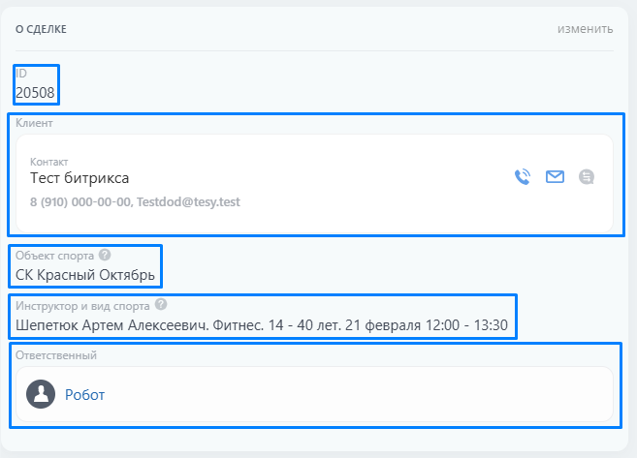
- В правой части карточки заявки указаны все действия с заявкой. Также здесь вы можете писать комментарии по заявке или выставлять дела по заявке.
Для выставления дела, нажмите на поле «Что нужно сделать», напишите задачу, выставите дату и время, а также установите за какой срок напомнить о задаче.
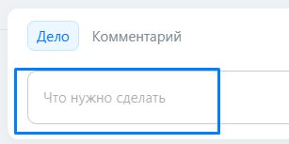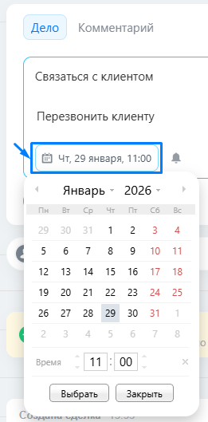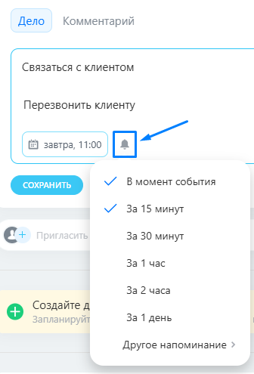

- После проведения коммуникации, необходимо перенести заявку в одну из стадий: «Запись подтверждена», «Запись не подтверждена/перезвонить», «Не дозвонились», «Факт посещения».
Это можно сделать двумя способами:
1) В самой задаче нажать на соответствующую стадию
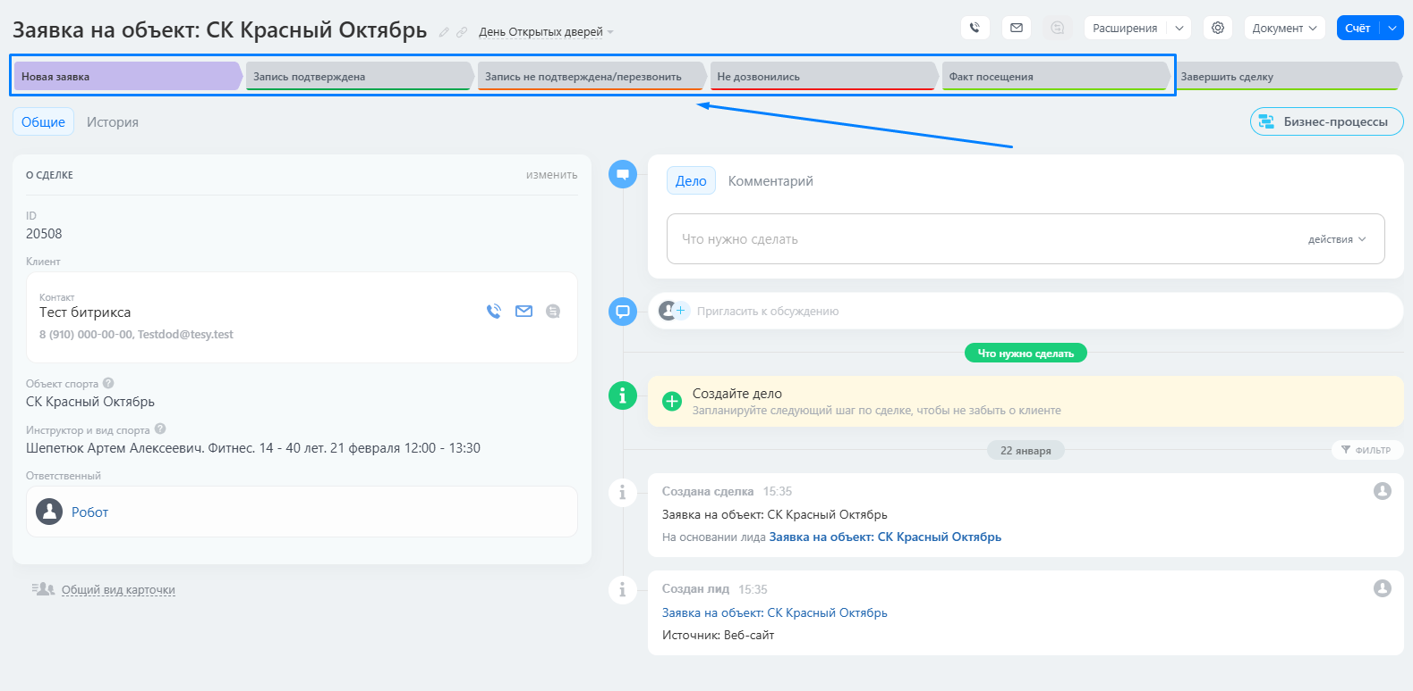
2) Перетащить карточку в соответствующую стадию. Для этого нажмите на карточку и не отпуская кнопку мыши перетащите в нужную стадию.
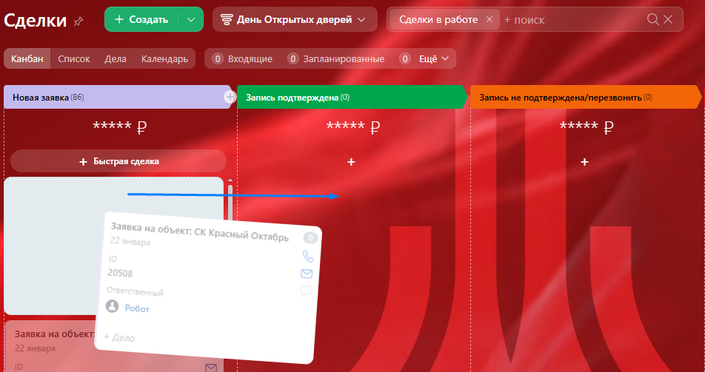

Задачи:
- После получения заявок от клиента, перезвонить ему и записать на выбранное им время. В случае необходимости, предложить альтернативный вариант в рамках вашего спортивного комплекса.
2. При звонке с клиентом, обязательно проговорить о наличии при себе медицинской справки (в случае её необходимости) и необходимого спортивного инвентаря при себе, наличия спортивной формы и сменной обуви и документов и т.д., чтобы для клиента не было неожиданностью.

- В случае заполнения группы, сообщить о закрытии заявки на сайте по почте с указанием объекта и самой заявки на день открытых дверей.

Инструкция как вносить в 1С по ссылке

По вопросам:
По внесению клиентов в 1С – Шестаков Георгий (начальник управления цифровых решений и автоматизации)
ShestakovGA1@dfks.mos.ru

По вопросам Битрикс 24 – Кореньков Алексей (заместитель начальника управления цифровых решений и автоматизации)
KorenkovAO1@dfks.mos.ru , доп. 2085

По вопросам корректировки данных на сайте – Комиссаров Андрей (менеджер информационных ресурсов, отдел развития и поддержки отношений с клиентами)
KomissarovAA1@dfks.mos.ru , доп 2071

